Для печати второго штрих-кода на одной этикетке CL5000J необходимо:
- в программе CL-Works активировать «Формат доп. штрих-кода №»
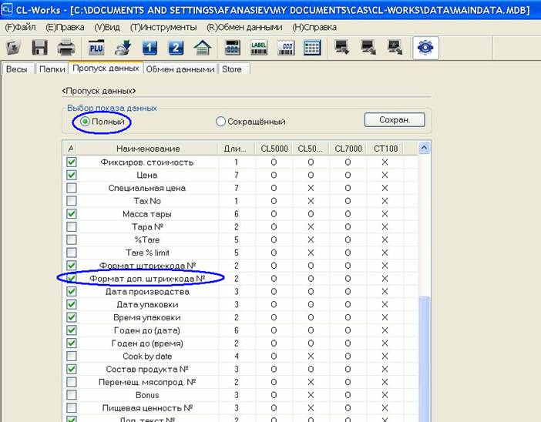
- В меню весов 1144 включить «расширенные поля» (поставить значение ДА).
- Создаем два штрих кода и записываем их в весы (нажав кнопку «PC to Scale»):
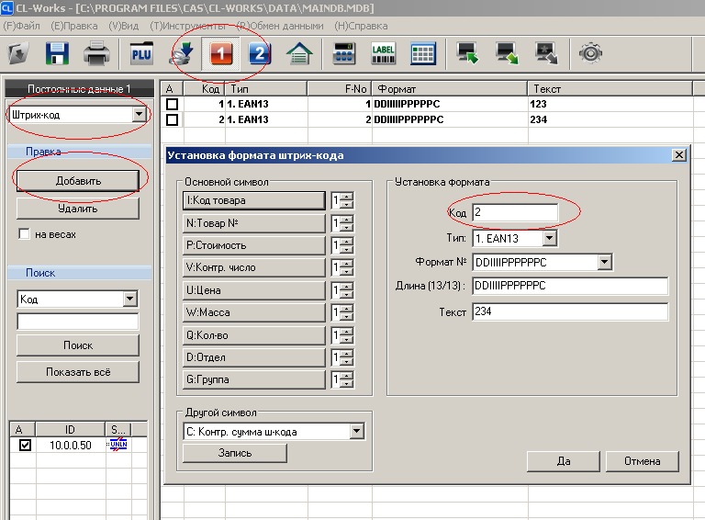
2) Установить тип штрих-кода для «формат доп. штрих-кода» из списка (можно установить одинаковый тип) в редакторе товаров.
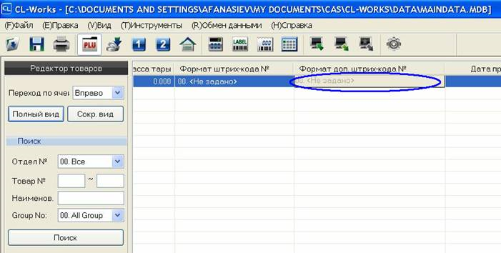
3) Создать этикетку с 2-мя штрих-кодами.
4) В свойствах второго штрих-кода установить значение 2 в «Тип штрих-кода» .
В первом штрих-коде, соответственно, остается значение: 1
